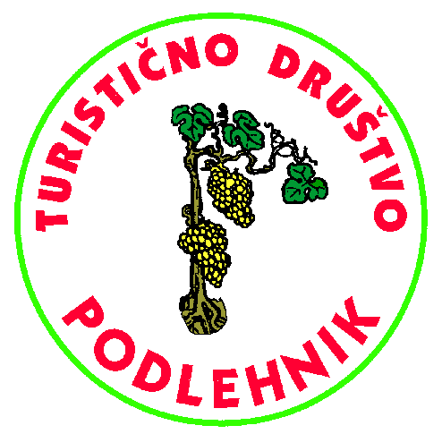
TURISTIČNO DRUŠTVO
PODLEHNIK

VABILO

V soboto, 7. maja 2011, vas vabimo na 12. tradicionalni pohod

po OBČINI PODLEHNIK na relaciji: KRAJEVNA DVORANA – DOLENA- RODNI VRH – ETNOLOŠKI MUZEJ.
Zaključek pohoda: ETNOGRAFSKI MUZEJ NA PROSTEM, kjer bo poskrbljeno za hrano, pijačo in glasbo.

Zbirališče bo pred KRAJEVNO DVORANO, ob 9. uri

Med potjo bodo krajši postanki.
Poravnate lahko tudi članarino za leto 2011.
Vsak udeleženec pohoda bo prispeval 5 evrov.

Vljudno vabljeni !

Upravni odbor TD

